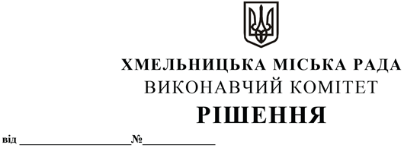

Про надання дозволу громадянці Грамчук Аллі Петрівні на влаштування балкону з легких конструкцій до квартири № 76 по вул. Свободи, 13А в м. Хмельницькому.

Розглянувши матеріали, подані управлінням архітектури та містобудування, керуючись Законом України «Про місцеве самоврядування в Україні», рішенням тридцять четвертої сесії Хмельницької міської ради від 09.10.2019 року № 89 «Про втрату чинності рішення шостої сесії Хмельницької міської ради від 27.04.2011 року № 15 та затвердження Порядку про надання дозволу на влаштування вітрин, балконів та проведення ремонту, обладнання, реконструкції фасадів будинків та споруд на території міста Хмельницького», виконавчий комітет міської ради

В И Р І Ш И В:

1. Надати дозвіл громадянці Грамчук Аллі Петрівні на влаштування балкону з легких конструкцій до квартири № 76 по вул. Свободи, 13А (договір купівлі-продажу ВВС №610484, дата 22.04.2004) в м. Хмельницькому.
2. Контроль за виконанням рішення покласти на заступника міського голови М. Ваврищука.

Міський голова О. СИМЧИШИН

